娄底职业技术学院

2024年公开招聘体育教师技能测试内容与评分方法

根据《娄底职业技术学院2024年公开招聘、选调专业技术人员公告》的要求，体育教师先面试再笔试。面试内容分为篮球技能测试与试讲，且分别按70%与30%合成面试总成绩。

1. 篮球技能测试

（一）篮球技能测试内容及评分标准

1．专项素质（15分）

（1）助跑摸高

①测试方法：助跑起跳摸高，摸最高点计其成绩，每人测两次，计其中一次最佳成绩(精确到厘米)。助跑距离和助跑方法不限，单脚、双脚起跳摸高均可。

②评分标准：见表3-1。

|  |  |  |  |  |  |
| --- | --- | --- | --- | --- | --- |
| 表3-1篮球助跑摸高评分标准 | | | | | |
| 分值 | 成绩（米） | 分值 | 成绩（米） | 分值 | 成绩（米） |
| 男 | 男 | 男 |
| 15.00 | 3.35 | 11.20 | 3.16 | 7.40 | 2.97 |
| 14.80 | 3.34 | 11.00 | 3.15 | 7.20 | 2.96 |
| 14.60 | 3.33 | 10.80 | 3.14 | 7.00 | 2.95 |
| 14.40 | 3.32 | 10.60 | 3.13 | 6.80 | 2.94 |
| 14.20 | 3.31 | 10.40 | 3.12 | 6.60 | 2.93 |
| 14.00 | 3.30 | 10.20 | 3.11 | 6.40 | 2.92 |
| 13.80 | 3.29 | 10.00 | 3.10 | 6.20 | 2.91 |
| 13.60 | 3.28 | 9.80 | 3.09 | 6.00 | 2.90 |
| 13.40 | 3.27 | 9.60 | 3.08 | 5.80 | 2.88 |
| 13.20 | 3.26 | 9.40 | 3.07 | 5.60 | 2.86 |
| 13.00 | 3.25 | 9.20 | 3.06 | 5.40 | 2.84 |
| 12.80 | 3.24 | 9.00 | 3.05 | 5.20 | 2.82 |
| 12.60 | 3.23 | 8.80 | 3.04 | 5.00 | 2.80 |
| 12.40 | 3.22 | 8.60 | 3.03 | 4.80 | 2.78 |
| 12.20 | 3.21 | 8.40 | 3.02 | 4.60 | 2.76 |
| 12.00 | 3.20 | 8.20 | 3.01 | 4.40 | 2.74 |
| 11.80 | 3.19 | 8.00 | 3.00 | 4.20 | 2.72 |
| 11.60 | 3.18 | 7.80 | 2.99 | 4.00 | 2.70 |
| 11.40 | 3.17 | 7.60 | 2.98 | 0 | 2.70以下 |

2、专项技术（20分）

（1）投篮

①测试方法：以篮圈中心投影点为中心，5.5米为半径画弧，考生在弧线外进行1分钟自投自抢，投篮方式不限，投中次数。每人测两次，取其中一次最佳成绩。投篮必须在弧线外，不准踩线，踩线投篮投中无效。

②评分标准：见表3-2。

|  |  |  |  |  |  |  |  |  |  |  |
| --- | --- | --- | --- | --- | --- | --- | --- | --- | --- | --- |
| 表3-2 篮球投篮评分标准 | | | | | | | | | | |
| 男女成绩（个） | 10 | 9 | 8 | 7 | 6 | 5 | 4 | 3 | 2 | 1 |
| 分值 | 20 | 18 | 16 | 14 | 12 | 10 | 8 | 6 | 4 | 2 |

3．多种变向运球上篮（25分）

(1)测试方法：考生在球场端线中点站立，面向前场，用右手运球至①处，以考生起动跑开始计时，在①处做背后运球变向，换左手向②处运球，至②处做左手后转身运球变向，换右手运球至③处，右手胯下运球后右手上篮。球中篮后方可用左手运球返回③处，做背后运球，换右手运球至②处做右手后转身运球变向，运球至①处左手胯下运球后左手上篮。球中后做同样动作再重复一次，回到原处停表。(如图3-1所示)篮球场地上的标志①、②、③为以40厘米为半径的圆圈，①、③到端线的距离为6米、到边线的距离为2米。②在中线上并到中圈中心距离为2.8米。要求考生在考试时必须任意一脚踩到圆圈线或圆圈内地面方可变向，否则视为无效，不予计分；运球上篮时球须投中，投不进可进行补投，若球不中仍继续带球前进，视为无效，也不予计分。运球后转身时不得持球转身．否则计时加0.5秒。原则上考生左右手各上篮两次，若违反规则，错一次追加0.5秒。每人测试二次，取其中一次最佳成绩。

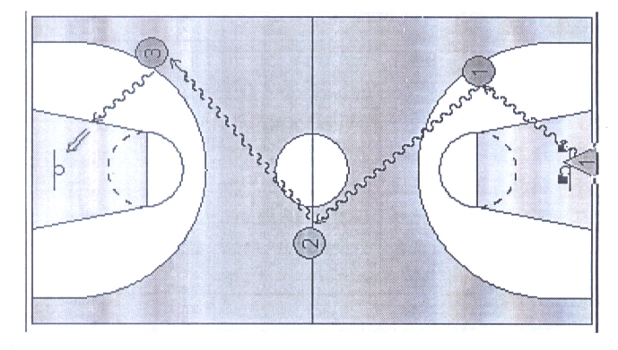

图3-1 多种变向运球上篮示意图

(2)评分标准：见表3-3。

|  |  |  |  |  |  |
| --- | --- | --- | --- | --- | --- |
| 表3-3篮球多种变向运球上篮评分标准 | | | | | |
| 分值 | 成绩（秒） | 分值 | 成绩（秒） | 分值 | 成绩（秒） |
| 男 | 男 | 男 |
| 25.00 | 35.00 | 17.50 | 42.50 | 10.00 | 52.00 |
| 24.50 | 35.50 | 17.00 | 43.00 | 9.50 | 53.00 |
| 24.00 | 36.00 | 16.50 | 43.50 | 9.00 | 54.00 |
| 23.50 | 36.50 | 16.00 | 44.00 | 8.50 | 55.00 |
| 23.00 | 37.00 | 15.50 | 44.50 | 8.00 | 56.00 |
| 22.50 | 37.50 | 15.00 | 45.00 | 7.50 | 57.00 |
| 22.00 | 38.00 | 14.50 | 45.50 | 7.00 | 58.00 |
| 21.50 | 38.50 | 14.00 | 46.00 | 6.50 | 59.00 |
| 21.00 | 39.00 | 13.50 | 46.50 | 6.00 | 60.00 |
| 20.50 | 39.50 | 13.00 | 47.00 | 5.50 | 61.00 |
| 20.00 | 40.00 | 12.50 | 47.50 | 5.00 | 62.00 |
| 19.50 | 40.50 | 12.00 | 48.00 | 4.50 | 63.00 |
| 19.00 | 41.00 | 11.50 | 49.00 | 4.00 | 64.00 |
| 18.50 | 41.50 | 11.00 | 50.00 | 0 | 64.00  以上 |
| 18.00 | 42.00 | 10.50 | 51.00 |

4．实战能力（40分）

（1）测试方法：根据考生人数和具体情况，进行全场或半场编队比赛。攻防时，考生位置明确分工，采用半场人盯人防守方法，测试攻防技术和战术的运用能力。比赛时间，10分钟左右。

（2）评分标准：评委从考生动作的正确、协调、连贯程度，技、战术运用水平以及配合意识等方面，独立对考生进行综合评定。所打分数小数点保留2位。

表3-4 篮球实战能力评分表

|  |  |  |  |  |
| --- | --- | --- | --- | --- |
| 等级 | 优 | 良 | 中 | 差 |
| 分值 | 40-36分 | 35－31分 | 30－25分 | 24分以下 |
| 标准 | 动作正确，协调、连贯、实效；技术运用合理、运用效果好；战术配合意识强、实战效果较好。 | 动作正确，协调；技术运用较合理、运用效果较好：战术配合意识较强、实战效果较好。 | 动作基本正确，协调；技术运用基本合理、运用效果一般；战术配合意识一般、效果一般。 | 动作不正确，不协调；技术动作不合理、运用效果差；战术配合意识差、效果较差。 |